3算法的时间复杂度和空间复杂度分别是什么 ?

时间复杂度是关于输入大小n的函数,关注的是算法执行时间随输入规模增长而增长的趋势,一般用大O表示

空间复杂度是衡量算法执行过程中所需存储空间的量度。它同样使用大O表示法来描述，但关注的是算法运行过程中所需的最大存储空间

4算法是什么 ? 有什么作用 ?

算法是操作用数据模型抽象,数据结构等形式表示的数据,从而获取解决方案的技术

算法能够:

提高计算效率：通过设计高效的算法，可以显著减少计算所需的时间和资源，提高计算效率。

解决复杂问题：算法能够将复杂的问题分解为一系列简单的步骤，使得问题变得可解决。

5算法分析的方法是多种多样的 ? 常用的评判算法效率的方法有哪些 ? 请举例说明 ?

时间复杂度分析：通过分析算法执行过程中基本操作（如比较、赋值、算术运算等）的次数，来评估算法执行时间随输入规模增长而变化的趋势。常用大O表示法来描述时间复杂度，如O(n)、O(n^2)、O(log n)等。

空间复杂度分析：评估算法执行过程中所需额外存储空间的大小。同样使用大O表示法，如O(1)、O(n)等。

6如何去评判一个算法的复杂度 ?

时间复杂度：

估算这些基本操作在算法执行过程中被执行的次数，这通常与输入数据的规模（通常用n表示）有关。

使用大O表示法来描述这种增长趋势，忽略常数因子和低阶项。

空间复杂度：

确定算法中所有临时占用存储空间的总量，包括局部变量、辅助数据结构等。

估算这个总量随着输入数据规模n的变化趋势。

7算法在一般情况下被认为有五个基本属性 ? 它们分别是什么 , 请简要说明

?

输入：算法具有零个或多个输入。这些输入是算法开始执行前所必需的，它们描述了算法需要处理的数据或问题的初始状态。

输出：算法至少具有一个或多个输出。输出是算法执行结束后产生的结果，反映了算法对输入数据的处理结果或问题的答案。

有限性：算法在执行有限的步骤后必须自动结束，不能出现无限循环。这意味着算法的执行时间是有限的，并且每个步骤都必须在可接受的时间内完成。

确定性：算法的每个步骤都必须有明确的定义，即算法的每一步都应该是准确无误的，不能存在二义性。这样才能保证算法在相同的输入下总能产生相同的输出。

有效性：算法的每一步都必须是可行的，即算法中的每个操作都可以通过已经实现的基本运算在有限的时间内完成。这要求算法的设计必须考虑到实际执行时的可行性和可操作性。

1

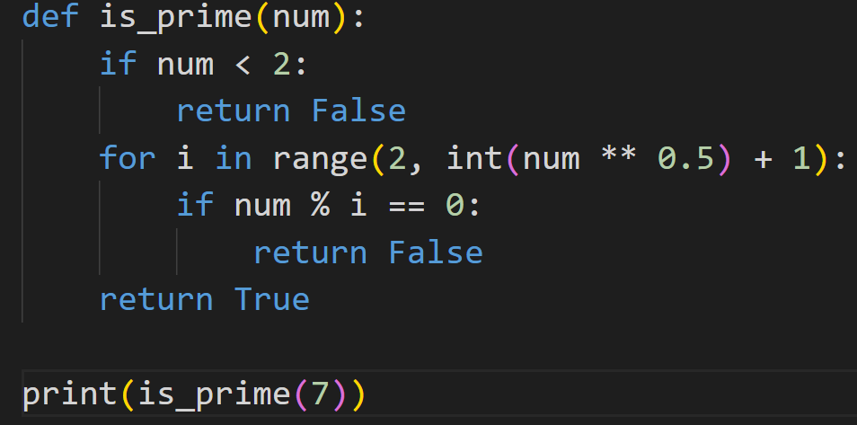

6

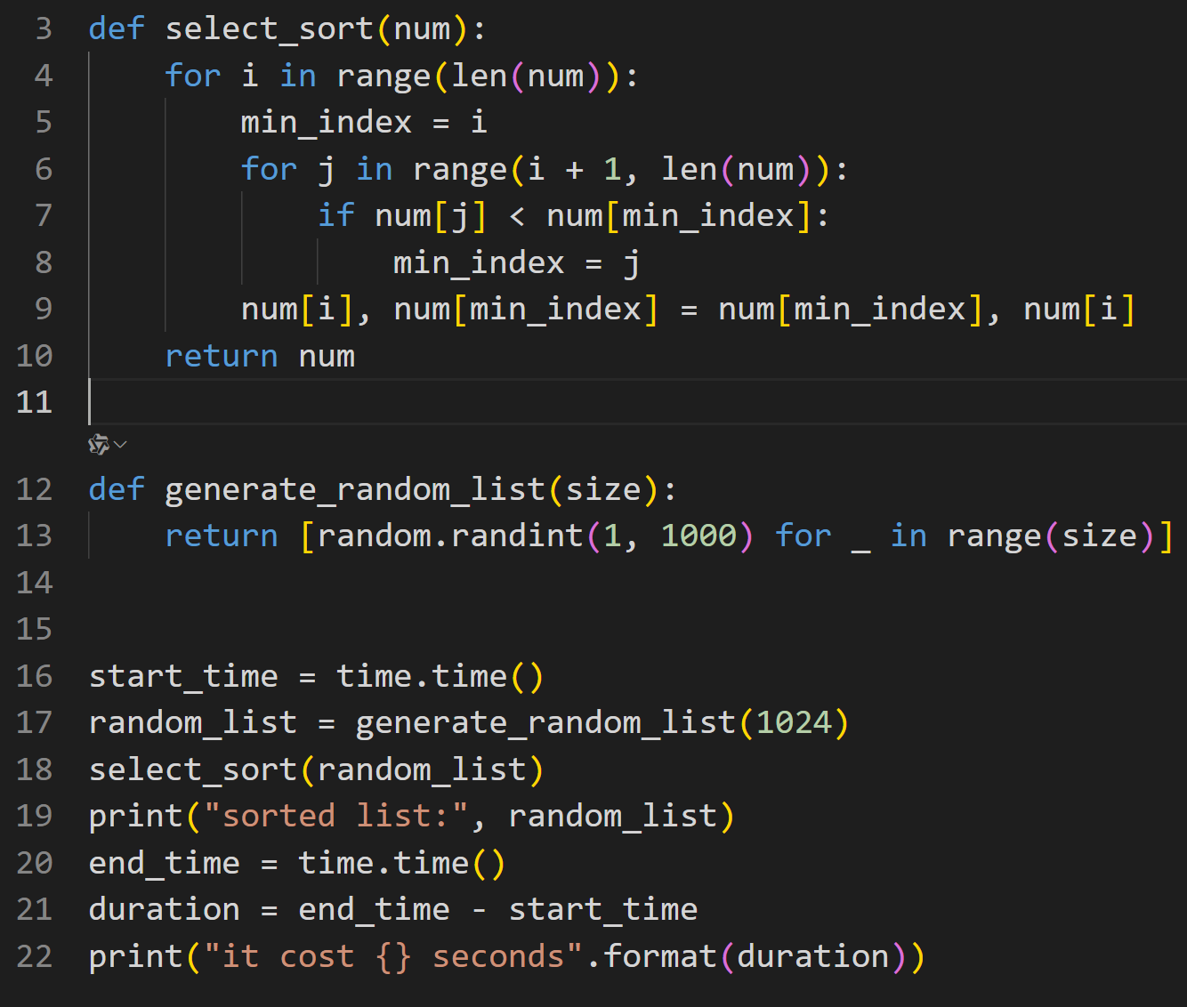

7

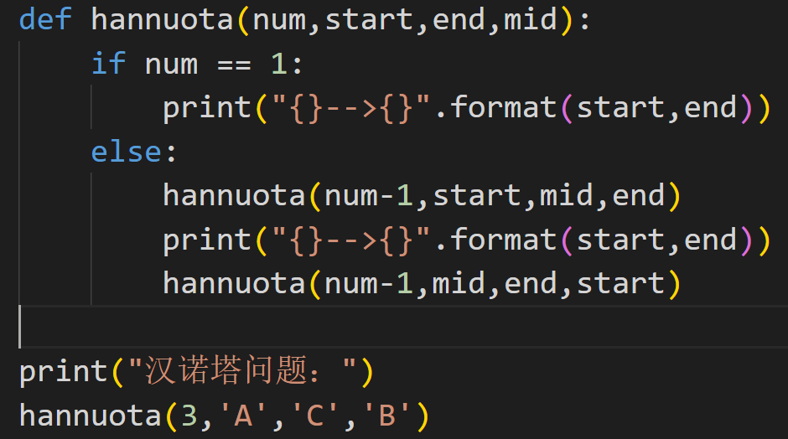

有些底层的问题算了很多遍，比如说汉诺塔三层，我们需要增添一个记忆序列，再次碰到这种东西的时候，我们就可以直接输出，而不是进行计算。

8

